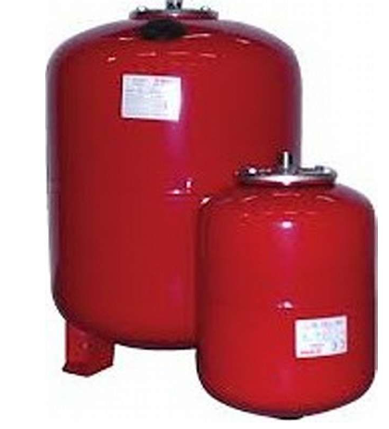
Ekspansionsbeholder opgave 1

Beregn lukket ekspansionsbeholder

t = 97°
P = 2,5 bar
p = 40kPa + 0,3bar
V = 7 KW små rørdiametre.

